目 录
物理教研组举行期中教研活动
新疆克拉玛依市三名物理教师来我校跟岗学习
高二物理组积极开展备课组活动
单元化教学，提高课堂效率—记高二物理组参加市教研活动
高一物理备课组总结高一物理期中检测
-------------------------------------
物理教研组举行期中教研活动
2012年4月24日下午，我组物理教师在物理实验楼进行本学期第二次教研组活动，会议由徐斌老师主持。
徐老师首先就近期本教研组举办的青年教师基本功大赛的成果向大家汇报，本次青年教师基本功大赛共有5位青年教师参加，各位参赛教师都积极认真地进行了准备，成绩如下：卜方91.55、路怡90.46、黄叶敏86.01、庄瑞85.36、张文83.3，成绩的主要差异在于实验操作方面，各位青年教师的实验设计能力有待提高，由卜方和路怡代表物理组参加校级青年教师基本功大赛。
紧接着，由各备课组进行半个学期的工作小结，高一备课组的主要特点是有两位年轻教师，针对他们的培养工作持续进行，在师父费宏老师、季一鸣老师和备课组长王鹤林老师的帮助下，得以进步显著，师父的每一节课年轻教师都要听，资深教师也会随时听年轻教师的课，对其进行指导，课后，还会相互交流探讨。在平时也通过编写练习和小型考试试卷进行青年教师的命题能力的提升。高二备课组在上半学期主要工作时备战小高考，成绩不佳，进行了总结，主要原因出在难题做得多，考前没有及时回归。高三备课组在上半学期主要在研究考试说明，精编练习，旨在提高课堂效率，同时配合年级组安排，针对高考特点，抓两头。
徐斌老师进行了总结，每个人都希望一份投入获得一份回报，但事实往往不是如此，所以我们要再投入的过程中注意方式方法效率的问题。
高一的这次期中考试物理学科出现了状况，使我们教研组处于被动。我们的命题需要了解学期，尽可能考虑全面，问题的设置需要形成梯度，计算类型的选择题要少，要让成绩好的同学在选择题部分除了单选题最后一题和多选题最后两题之外有一种一马平川的感觉，4道计算题的第一小问要确保学生能拿到分，同时阅卷过程中要先试批，并进行有效地阅卷调控。并向教研组的老师们推荐最新一期物理教学的一篇文章《提升第二、三轮高三复习的针对性》，35周岁以下教师需参加命题大赛，在5月2日之前命制一份试卷，范围待定。
在座的教研组老师们，主动记录积极思考，在教研组长徐斌的带领下，相信在下半学期里一定能发挥我们物理组的团结精神，出色完成各项工作，取得好成效。

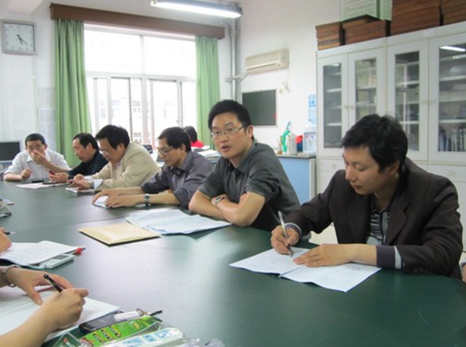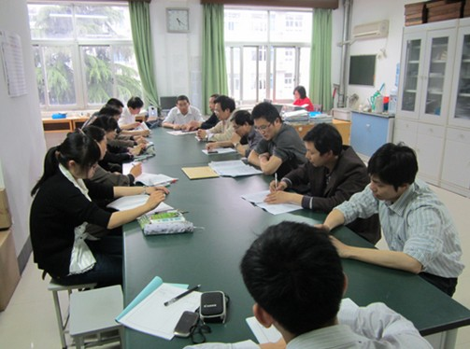
新疆克拉玛依市三名物理教师来我校跟岗学习
4月16日上午新疆克拉玛依市的三名物理教师到在陶兆宝物理特级教师的接待下，安排物理的“跟岗”学习任务。本着你们要什么我们给你什么的原则，了解学习的需求，给与协助配合解决需求。而不是我干什么你们就被动的学什么，体现出一种教研文化。
一、名师介绍
“跟岗”学习前，他们已经事先做了功课，了解常州一中的管理制度、教研活动开展情况、教师的发展、学生的生源、重点是名师的情况。有两个“人民教育家的培养教师”地理学科李万龙校长和化学学科房宏老师。物理教师队伍也很强大，教授、特级教师3人、学科带头人2、市教研室有1人。
二、听课收获
三位物理教师虚心、用心的针对性进行听课，汲取课堂教学的精华，客观的分析课堂教学的方法和教学的效果。
（一）首先听“学科带头人”丁佐建老师的课《偏振光》，最大的亮点用生活背景引导和拓展主干知识：1、思维主线明了，贯穿课堂；2、探究实验简洁，学生3D电影眼镜，引起学生兴趣；3、紧扣教材的重点讲解分析，由概念--特点--应用--最终拓展深化应用；4、教师语言幽默，表述能力强。
（二）下午听了物理教研组长、教学研究组徐斌老师的课《能量量子化——黑体辐射》，课堂教学的几大亮点：1、课堂设计紧凑密度大；2、教学手段多元化，幻灯动画、图像、演示实验等；3、驾驭教材的能力强，表述清楚抽象与直观对比讲解，由图像分析引导学生归纳总结，并得出能量公式 ；4、举例恰当，有效地突破难点，如“黑洞实验的动画”“弹簧振子的能量问题”引出能量的量子化；5、“光电效应的演示实验引出有关的概念和特点，实验的现象明显；
教师对新教材的理念贯穿到课堂上，用心的去设计演示实验和探索实验，注重培养学生的物理思维习惯的培养，课堂设计的逻辑性强、环节衔接自然，由引导分析、归纳总结得出知识点，教学时效性强。
三、与专家会晤
三位教师主动找到常州一中物理教授级特级教师费宏老师的办公室，与费宏教授进行了主动的交谈：
1、研究并不是什么神秘和高不可攀攀的事，真正的研究实际上都来源与我们的思考！我们在工作与学习中的点滴疑问，一些看似司空见惯或无碍大局的小问题，都可能是我们研究的好材料，也可能是很有意义的问题。
2、对论文的书写模式要学习，这是发表的前提工作必须得。论文的教学观点一定要通过课题研究去验证，去寻找实践依据在上升到理论高度，有20%是自己的观念就很不错了，不要急于求成。没有教学研究，我们的教学可能就是经验的堆砌，很难有创新和突破，更不可能有所发现。
3、专业发展是需要勇气和激情的，要有挑战自我的自信，更要有面对失败的勇气保持激情，勇于尝试，教师才能永葆教育的青春。
为了促进教师的发展我会端正的学习态度，从自身开始由经验性教师，逐渐进入研究型轨道。在研究过程实现对自我的再认识、再发现，从而使原有的经验得到完善并上升为自觉。
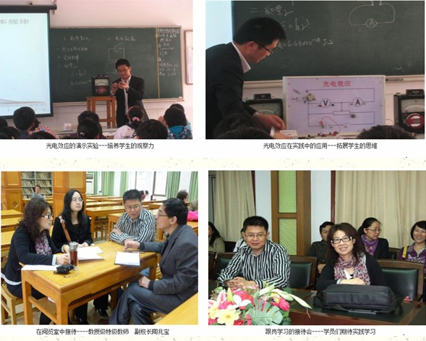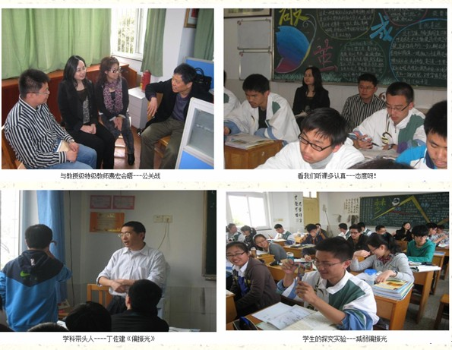
高二物理组积极开展备课组活动
学业水平测试的成绩揭晓之后，物理组的四位老师进行了小高考的反思总结，从复习过程、复习策略、课堂教学、课后辅导等方面进行深刻思考，通过总结和反思，更加清醒的认识到以后的工作中需要改进的地方，也更加坚定抓好今后教学的信心，只要从一开始就科学安排，注重细节，措施得当，最后一定能取得理想的成绩。
四月份进入了选修科目的教学，高二物理组经常进行备课组活动，讨论教学内容的进度和难度，由于教学内容是选修部分，高考的难度都是一级要求，我们需要紧扣高考的考纲，不能随意的挖掘难点，要让学生牢固掌握基础知识，所以每次布置作业前都要进行讨论，对每道题进行审查，根据难度分好层次。
四月底进入期中复习阶段，期中复习思路是不再处理之前的旧题，各位老师根据自己班级学生的情况自己决定教学的进度和难度。最后一周的四节复习课分别为两节机械波和两节光学内容，教师要重点注意难点和易错点。
除了正式的集体备课之外，经常有非正式的集体备课，比如在大家一起在批作业过程中，发现某些题目错误率比较高，立马就进行讨论原因和解决办法，并及时调整备课的内容，在集体备课中，新教师可以从老教师那里学到了很多东西。
同时，备课组内老师积极互相听课，尤其是作为第一年带高二的新教师路怡，每天听课1-2节，听组内所有老师的课，不论是新课、习题课还是复习课，她都积极的参与。备课组长王为华老师也听路怡的课，比如一节机械波的复习课，并没有一张卷子讲到底，而是用分模块的方法，提高了课堂教学的效率。同时也给出了很多的宝贵意见，路怡老师收获颇丰。
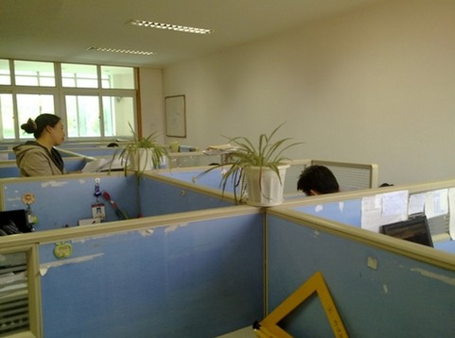

单元化教学，提高课堂效率
—记高二物理组参加市教研活动
4月26日下午常州市物理教研活动在江苏省常州市高级中学举行，我校高二物理组老师积极参加。
首先，是省常中高二教师周亚文上了一堂选修3-5中的《动量守恒定律 碰撞》。他从上节课的实验教学结果复习开始，进入新课，很系统的很全面的介绍了几个基本概念：系统、内力和外力。接着让学生上黑板自行推导动量守恒定律，并针对学生的解题过程详细强调了解题规范。周亚文老师的课堂内容非常饱满，重视基础知识，用最少的时间获得最大的效益。
接着，课后所有的高二教师留下来参加刘霁华教研员组织的教研活动， 刘老师首先通知了第29届江苏省物理竞赛初赛的报名安排，然后是期末考试的命题安排。最后是各位老师对周亚文老师的评课环节。刘老师发表了对选修教材的看法，认为在这段教学过程中利用单元教学法，紧扣考纲，降低教学和习题的难度，概念要讲清楚，要把握住习题的难度，要把学生容易出错的地方搞懂。然后周亚文老师发表对这堂课的设计思路，这是一堂随堂教学，将第三节、第四节内容一起讲，稍能体现单元教学，重基础，紧扣高考考纲，并针对学生参加自主招生，稍加拓展，重点让学生明确概念，要用最少的时间获得最大的效益。
最后是各个学校的教师发表看法，我校物理组王为华老师认为最终还是要回归课本，体现物理的本质内容，要让学生真正掌握基础知识。田中的老师认为本节课的容量虽然很大，但是条理非常清楚。北郊的老师认为规范化是本节课的亮点，要让学生有规范性的解题思路等等。
通过本次的教研活动，很多老师的收获非常大，对选修部分的教学有个大致的思路和方法，用单元教学法可以提高课堂效率，不要对一级内容挖掘过深，要让学生在有限的时间里得到最大的收益。
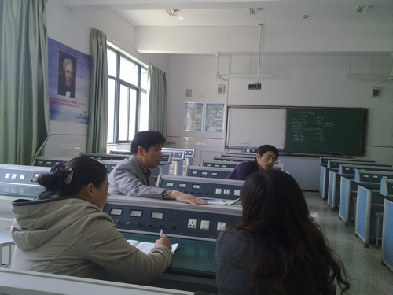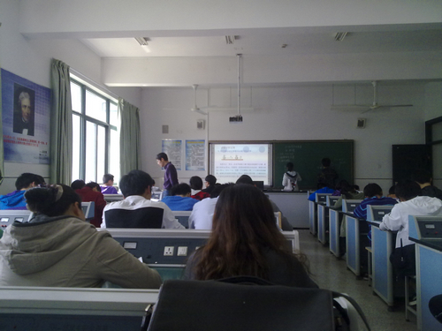
高一物理备课组总结高一物理期中检测
在本学期期中检测刚刚结束之际，高一物理备课组针对本次考试的情况，进行了全面的分析总结。这次期中考试物理平均成绩不太理想，尤其是1、2班。对试卷和考试成绩作了分析，思考了三个问题：1、为什么考得这么差。2、我们如何对学生、家长交待。3、今后备课组工作措施。
一、我们为什么考得差
我们从几方面方面做出了分析：
（1）这次考试内容是我们物理学习中重点和难点内容。
（2）从试卷本身来看都考查了应该掌握的知识重点、难点，考查基本知识的内容较少，使试卷显得偏难，出现了不少的低分。
（3）两份试卷的计算量都较大且较繁。
（4）我们教学中重点、难点还训练不到位，对学生的考试策略指导不到位，应该先易后难，先简后繁。
二、如何对学生、家长交待
（1）说明以上所讲的为什么考得不理想。
（2）表扬考得好的同学和进步的同学。
（3）引导学生和自己的上学期比，自己的能力是慢慢提高的，使学生对未来充满自信。
（4）消除学生将来能不能选理科的顾虑。
（5）与学生个别交流，分析存在的问题，打消学生的顾虑，增强学习物理信心
（6）利用和家长个别交流或家长会说明物理的特点，消除家长的顾虑，希望家长配合老师做好学生的物理学习。
三、今后我们高一物理备课组的措施
从这次考试的试卷来看，考查内容我们都讲过、训练过，没有知识点和考点的盲点，但考得还是不理想，我们备课组讨论以后认为今后主要要做好以下几方面工作：
（1）通过备课组活动加强学习，进行交流，提高教学的针对性、实效性，使我们的教学在有限的时间内取得更好的效果。
（2）主动对学习困难的学生进行个别辅导，解决他们学习中的障碍。
（3）做好分层作业：下面3-1的内容在小高考、和高考上的要求有很大的差别，因此对明确将来选文科的同学就是基本要求，对于准备选理科的同学、但学习物理又有困难的同学也要分层要求，对于他们来讲要循序渐进，逐步提高。
（4）做好当堂反馈这一环节，宁可放慢进度，都要做到一步一个脚印，脚踏实地，学多少掌握多少，不煮夹生饭。
（5）继续加强青年教师的培养。
通过我们备课组对本次物理期中考试的反思，我们会总结经验吸取教训，在今后的教学中，相信我们会做到更好。

